

UNIVERSIDAD CENTRAL DEL ECUADOR

FACULTAD DE COMUNIACION SOCIAL

ESTUDIOS DEL LENGUAJE

TEMA:

MOVIMIENTOS GESTUALES Y POSURALES PRODUCIDOS POR LA MUSICA

ALUMNO: ERICK MENDOZA
CURSO: PRIMERO “B”
SEGUNDO HEMI SEMESTRE
PROFESORA: ALBA NARVAEZ

QUITO – ECUADOR
2015
INTRODUCCION
Cuando nos ponemos a escuchar música siempre tendemos a realizar movimientos inconscientes con nuestro cuerpo o a realizar algún gesto facial que de igual manera es inconsciente, pero ¿Por qué la música nos lleva a hacer esto?, en este proyecto veremos como el músico nos transmite mediante la música ya sea en vivo o simplemente escuchando sus discos en casa o en cualquier lugar la conexión necesaria para que estos gestos se produzcan, como dice un dicho “la música no tiene idioma” es verdad ya que la música transmite esas emociones sin importar el idioma y las fronteras a cualquier persona que se siente un tipo de conexión.
Lo más seguro es que esos movimientos se generen mediante la satisfacción que sentimos al escuchar nuestra música favorita, pero se da con mayor fuerza cuando el músico está tocando en vivo, en este proyecto veremos que algunos géneros musicales tienden a tener más conexión con el público y esto generara una mayor cantidad de gestos en nuestro cuerpo. Géneros musicales como la música clásica, el heavy metal tienden a producir mayor movimiento del cuerpo en los ejecutantes de instrumentos y el público se comportara de manera diferente cuando está presenciando un concierto en vivo.
OBJETIVO GENERAL
- Analizar los comportamientos de los músicos y el público mediante la música producida en vivo para entender cómo se producen los gestos inconscientes.
OBJETIVOS ESPECIFICOS
- Analizar cada gesto tanto facial y corporal producido por el público en cada género musical que se investiga en el proyecto.
- Investigar porque un género musical tiene mayor conexión que otro y el comportamiento del publico
MOVIMIENTOS GESTUALES Y POSTURALES EN LOS MÚSICOS Y EN EL PÚBLICO
Partimos de esta definición para poder entender el proyecto. La kinesis es el estudio del sistema gestual, tiene algunas subdivisiones pero la que nos interesa es la de los movimientos gestuales y posturales. Pero ¿Qué tiene que ver con la música?, el objeto de este proyecto es mirar con más profundidad lo que nos transmite un música cuando se la toca en vivo, pero también podemos notar que los oyentes de alguna manera reciben el mensaje del músico sin la necesidad de que el oyente lo vea en directo.
Siempre tendemos a pensar que la música es algo simple, que no puede transmitir nada a una persona pero estamos equivocados, no es un simple arte más halla de escuchar un instrumento una voz, se desatan una serie de emociones y conexiones con el oyente, en este proyecto nos centraremos en diferentes géneros musicales para poder entender cómo reacciona el diferente público ya que no puede ser igual la expresión gestual y postural.
A lo largo del tiempo la música fue evolucionando desde la sociedad primitiva humana hasta ahora, en la antigüedad los primeros hombres que habitaron la tierra se expresaban mediante sonidos guturales, golpes a objetos seguramente las expresiones faciales eran muy variadas en cada humano, tal vez en algunos les produjo felicidad en otros asombro la postura es otro elemento que tenemos que tomar en cuenta ya que hay que recordar que el hombre caminaba un poco jorobado al no estar en su evolución completa, pero seguramente los movimientos fueron muy variados, más adelante en la edad media podemos notar que la música fue un elemento indispensable ya que se logró mover a masas impresionante de personas gracias a la interpretación musical en vivo de alguna manera los músicos emanaron mucha energía a los oyentes, en Roma y Grecia había lugares adecuados en los cuales los músicos se expresaban y realizaban diferentes movimientos corporales y faciales, podemos notar que no solo en la música este tipo de movimientos aparece también tenemos que en las obras de teatro-musical es más explotado y se logra una mejor comunicación con el público, en la modernidad el impacto que ha generado un músico al público no ha cambiado, lo único que podemos decir que ha cambiado es la variedad de géneros musicales.
Si nos ponemos a revisar la historia y evolución de la música podemos notar una evolución tremenda, en la antigüedad lo que estaba en auge era la música clásica grandes interpretadores como Vivaldi, Mozart, Beethoven entre otros supieron manejar muy bien la comunicación no verbal, a lo que me quiero referir es a como supieron explotar los movimientos gestuales y corporales, hay algunos pintores que en sus obras de arte al momento de dibujar alguna escena de estos artistas tocando, los dibujan con expresiones faciales de felicidad, seriedad pero nunca lo harán con un gesto de enojo o aburrimiento, igualmente la postura del cuerpo es variado.
En los diferentes géneros musicales que nos centraremos serán: la música clásica, el pasillo, la utilización de la música en la danza y el heavy metal. Empecemos a analizar cada género y sus diferentes formas de expresión tanto facial como corporal y el mensaje que transmite al público.
La música clásica es la corriente musical que comprende principalmente la música producida o basada en las tradiciones de la música litúrgica y secular de Occidente, principalmente Europa Occidental. Abarca un período de tiempo que va aproximadamente del siglo XI a la actualidad. Este tipo de música se la puede ejecutar en cualquier lugar, pero el público que va dirigido no se expresa mucho en lo corporal, gestualmente los ejecutantes de los diferentes instrumentos musicales son los que manejan mucho el movimiento corporal ya que lo que hacen les producen de alguna manera felicidad pero están limitados a moverse ya que siempre están sentados lo cual los movimientos producidos son cortos mientras el director del conjunto musical es quien tiene más movimiento corporal ya que él tiene que ir marcando el compás musical con el movimiento de las manos pero el público no lo puede ver ya que el director siempre está a espaldas , gestualmente tenemos diferentes expresiones producidas por el público, en la mayoría de los casos son de tranquilidad y seriedad no se puede expresar mucho en ese tipo de música.
El pasillo es un género musical y danza folclórica autóctona de Colombia y Ecuador, donde es considerado un símbolo musical de nacionalidad, en este género musical los músicos tienen gran libertad en el escenario a diferencia de los ejecutantes de música clásica, tenemos que en conciertos en vivo los ejecutantes en expresión faciales son muy variadas se puede pasar de la seriedad, la felicidad, la angustia. Corporalmente tenemos que tiende a mover un poco las piernas los ejecutantes de instrumentos de cuerda como: guitarra, requinto y bajo. El o los vocalistas emiten un mensaje de melancolía al público lo cual provoca que el público también se comporte de diferente forma, en algunos se puede producir un rostro de felicidad o de melancolía, corporalmente el público se ve un poco limitado tal vez en algunos casos puedan mover sus manos y chocar sus palmas para seguir el compás musical de alguna canción.
La danza o el baile es un arte en donde se utiliza el movimiento del cuerpo, usualmente con música, como una forma de expresión, de interacción social, con fines de entretenimiento, artístico o religioso. Es el movimiento en el espacio que se realiza con una parte o todo el cuerpo del ejecutante, con cierto compás o ritmo como expresión de sentimientos individuales, o de símbolos de la cultura y la sociedad. Como podemos notar se usa música para poder ejecutar la danza, pero en este género es muy explotado el cuerpo ya que tiene la libertad de poder moverse por todo el escenario, las expresiones faciales por lo general son serios y de mucha concentración. Al público le transmite un mensaje de serenidad y de emoción podemos notar en las expresiones generadas en su rostro, el público se ve limitado de movimiento ya que por lo general el lugar donde se ejecuta este tipo de música suele haber sillas.
El heavy metal, o simplemente metal1 —en español traducido literalmente como «metal pesado»—, es un género musical que nació a mediados de los sesenta y principios de los setenta en el Reino Unido y en los Estados Unidos, cuyos orígenes provienen del blues rock, hard rock y del rock psicodélico. Se caracteriza principalmente por sus guitarras fuertes y distorsionadas, ritmos enfáticos, los sonidos del bajo y la batería son más densos de lo habitual y por voces generalmente agudas. Este género musical es el que más goza de movimientos corporales y faciales ya que a diferencia de los otros géneros expuestos el público se siente más conectado con los artistas. Los músicos cuando tocan en vivo en sus rasgos faciales se puede notar seriedad, enojo, en el movimiento corporal tiene mucha libertad ya que en el escenario es donde emiten los mensajes no verbales al público produciendo en este una energía y una conexión nunca antes vista en otro género musical. Tanto el artista como el público por lo general realiza un movimiento corporal con la cabeza llamado “headbanging” es un tipo de movimiento que consiste en la sacudida violenta de la cabeza al ritmo de la música. No existe limite en este género musical pues es el que más se conecta con el público, el cual tiene su propio movimiento corporal, el Mosh es un tipo de danza y los participantes saltan, hacen acrobacias y chocan violentamente unos con otros al ritmo de la música.
Como hemos podido notar la música y la comunicación no verbal mediante gestos y movimientos siempre han estado juntas pero no hemos prestado mucha atención. En los gestos faciales y corporales pudimos notar que dependen del artista, el público y el género musical, no solamente el público se puede expresar cuando el artista toca en vivo ya que si escucha sus discos por lo menos podemos notar expresiones con su rostro, igualmente así sea el género musical más conservador el público por lo menos agita muy pero muy despacio su cabeza he aquí otro gesto, seguramente a lo largo del tiempo esto no cambie ya que la música es más que una simple expresión de los sentimientos de un artista, es vida, compañía, soledad, nostalgia y muchas otras sensaciones que nos hacen conectarnos con cada ritmo, haciendo que varíen nuestros gestos asi no lo notemos tal como podremos evidenciar en este proyecto, y sobretodo: en la vida misma.
APLICACIÓN
MÚSICA CLÁSICA
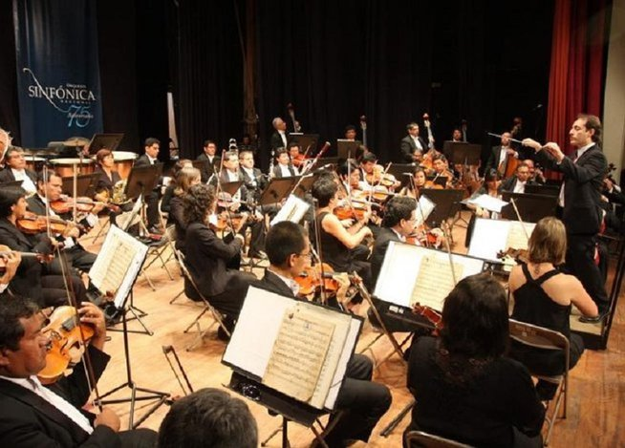

El director del conjunto musical es el que tiene mayor movimiento corporal en sus manos, los músicos al estar sentados están limitados a los movimientos pero tienen mayor expresión facial
PUBLICO
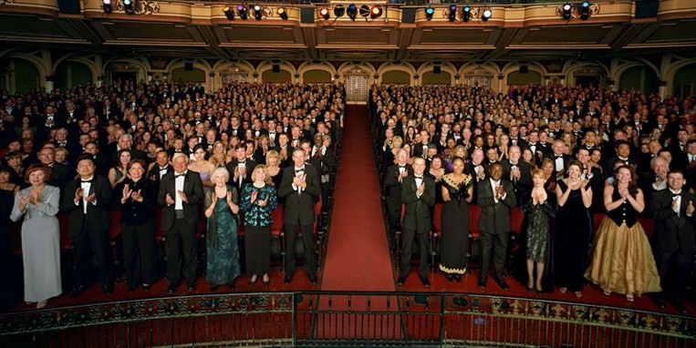

El público no muestra mucho movimiento corporal, en pocos casos sería una expresión facial de seriedad ya que podemos notar que para este género musical existe una vestimenta conservadora

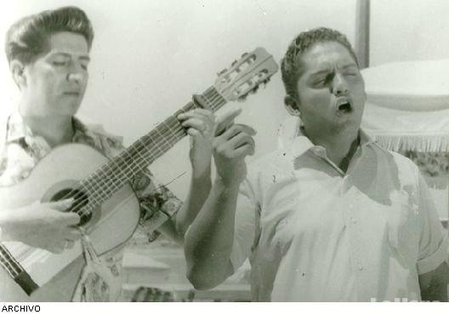
PASILLO

Podemos notar que los músicos tienen diferentes expresiones faciales, el guitarrista guarda su postura al estar limitado de movilidad pero su rostro muestra un rasgo facial de nostalgia, de igual manera el cantante muestra gran libertad en sus manos para moverse y también muestra un rasgo facial de nostalgia

PUBLICO
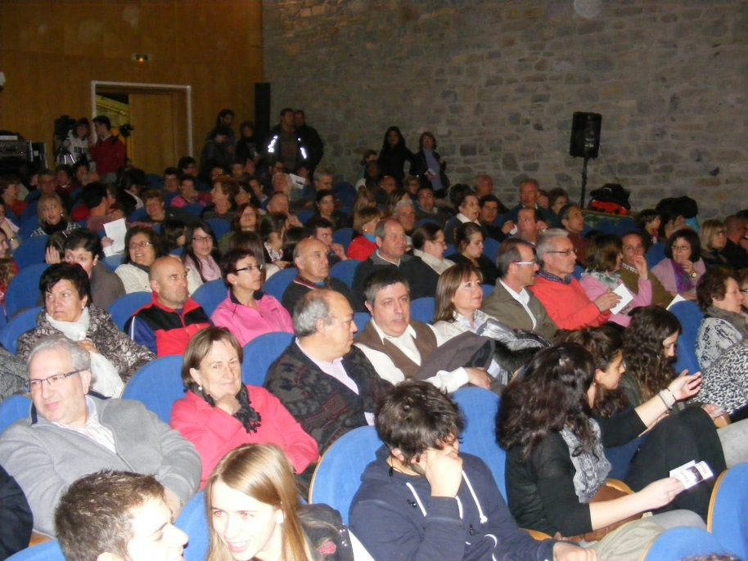

Podemos ver que el público tiene diferentes reacciones al escuchar este tipo de música en algunos rasgos identificamos gestos serios, de alegría, de angustia en algunos casos de aburrimiento, igualmente en gestos corporales se ven limitados al estar sentados, las manos se pueden mover libremente.

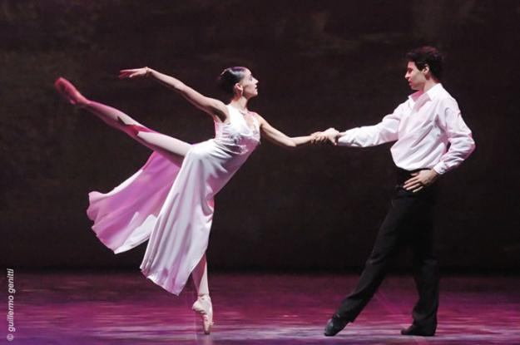
LA MÚSICA EN LA DANZA

En este medio de expresión los artistas utilizan música, tienen mayor movilidad corporal ya que explotan al 100% todo su cuerpo, los gestos faciales pueden ser variados esto depende del ejecutante en la mayoría de los casos se produce es un gesto de seriedad, nostalgia y alegría disimulada.

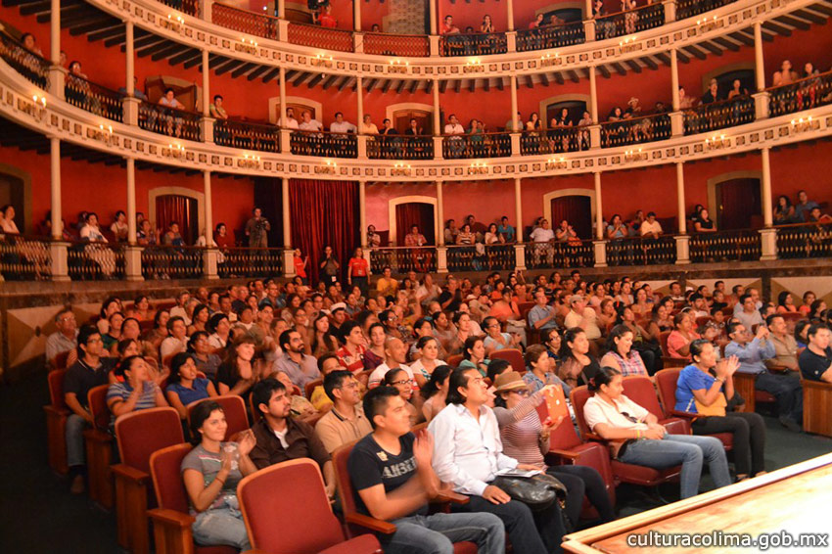
PUBLICO

El público que admira la danza con música puede tener diferente gesto facial tenemos gestos como asombro, seriedad, aburrimiento, indiferencia además en gestos corporales tenemos que se ven muy limitados al estar sentados lo único que pueden mover libremente son sus manos.

HEAVY METAL
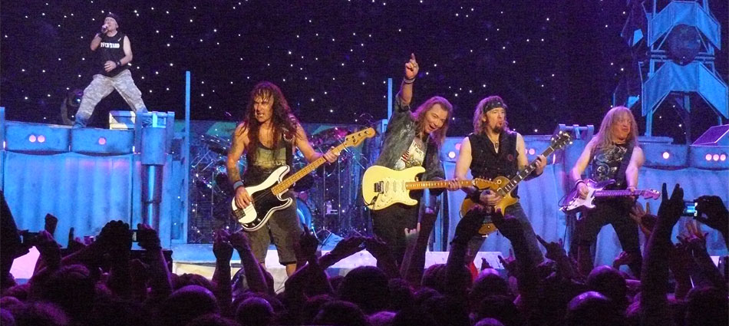

Este género musical en los músicos produce diferentes tipos de gestos faciales y corporales como ver en la fotografía los músicos de instrumentos de cuerda gozan de gran libertad en el escenario desarrollan diferentes gestos corporales como levantar la mano, señalar al público en rasgos faciales tenemos que cada artista produce uno diferente como tenemos en la foto el bajista produce un gesto de enojo, los guitarristas tienen gestos de felicidad, seriedad, impulsividad.

PUBLICO
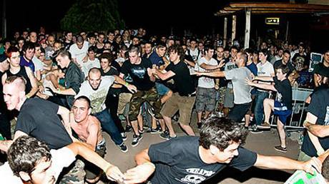

El público es el que más gestos produce ya que siente una conexión con la música en lo corporal no están limitados producen diferentes gestos en especial un baile llamado mosh en el cual se mueve en círculos al ritmo de la música, en los rasgos faciales tenemos diferentes en la mayoría de los casos podemos notar un rasgo de euforia, enojo, felicidad.

BIBLIOGRAFÍA

- Davis, F. (2010). La comunicación no verbal. Madrid: FGC.

- Knapp, M. L. (1980). La comunicación no verbal "El cuerpo y el entorno". New York: Holt, Rinchart and Winston.

- Peasse, A. (2006). La comunicación no verbal "El lenguaje del cuerpo". Madrid: FGC.

NETGRAFÍA

- http://www.saccom.org.ar/2010_reunion9/actas/39.Martinez.pdf

- http://altorendimiento.com/la-expresion-corporal-a-traves-de-la-creacion-musical-en-educacion-secundaria-obligatoria/

- https://es.wikipedia.org/wiki/Wikipedia

